| **PRÉ-PROJETO 2023** |
| --- |

| NOME: Lucas Eduardo Santos Ferreira Nº 21 |
| --- |
| NOME: Vithor Rafael Jagas Nº 31 |
| TELEFONE (S): (45) 99117-0168, (45) 99809-4012 |
| E-MAIL: [ferreira.lucas23@escola.pr.gov.br](mailto:ferreira.lucas23@escola.pr.gov.br) , vithor.jagas@escola.pr.gov.br |
| CURSO: Técnico em Informática |
| TURMA: 4°A |

**ALUNO(s) É OBRIGATÓRIO EM ANEXO AO PRÉ-PROJETO, NO MÍNIMO UMA TELA DE INTERFACE (TELA PRINCIPAL) JUNTO AO PROJETO.**

TITULO

| Título do projeto: Liber |
| --- |

INTRODUÇÃO

| Liber é um projeto de uma livraria on-line para realizar o e-commerce de livros. Não se há base história para o período e local exato do surgimento do comércio, esse que pode-se dizer que é tão antigo quanto as próprias civilizações humanas. Essa atividade pode ter surgido logo com a invenção da agricultura, onde as trocas passaram a ser comuns. A primeira forma de comércio foi o escambo. O comércio evoluía ao passo que a humanidade também marchava rumo ao futuro. Rotas comercias, a criação a moeda e globalização levaram o comércio humano a outros patamares. Com o advento da tecnologia surgiu o e-commerce.  E-commerce pode ser descrito como uma forma de comércio intermediada pela tecnologia. Foi nos Estados Unidos, na década de 60 e 70, que surgiu o que viria a ser o e-commerce, ainda que de forma bem basal. Era usado por empresas de telefone para o intercâmbio de arquivos e documentos. A popularização dos computadores pessoais e da internet só fez crescer mais a ideia do e-commerce e fez surgiu diversas lojas on-line. O e-commerce chega ao Brasil na década de 90, chegando com bastante força. Hoje não se pode imaginar a vida humana sem as lojas on-line para facilitar o comércio.  Livros são encadernados de folhas que uma vez juntos formam um volume. Os primeiros conceitos de páginas escritas surgiu no Egito. Papiros escritos a mão serviam de documentos do governo, essa é a forma mais antiga de um protótipo de livro. Com o tempo o papiro deu lugar a pergaminhos, mais práticos de se carregar e guardar, mais ainda distantes do conceito de livro, esse que viria a surgir na idade média. Por volta do século IV, São Gerônimo registrou a teoria de como se produziria livros.  A democratização do acesso a leitura só viria a acontecer na idade moderna. Durante a idade média, apenas o clero tinha acesso aos livros, mas na idade moderna, com a invenção da prensa, o acesso a leitura foi mais difundido entre a população. A leitura lentamente deixaria de ser algo restrito a classe dominante e passou a ser uma forma de lazer a qual todos teriam o direito de ter.  O projeto de Liber, a livraria on-line, faz parte dessa ideia da democratização do acesso a leitura. Com o tempo a leitura foi deixando de ser valorizada e difundida, voltando a ser mais restrita. A ideia é espalhar cada vez mais o acesso a tal forma de lazer ao qual todos devem ter acesso. |
| --- |

HIPÓTESE / SOLUÇÃO

| Descrever os fatos que motivaram e os problemas que o mesmo irá sanar com a realização e desenvolvimento do trabalho.  A falta de gosto pela leitura que vem tomado conta da juventude brasileira. A uma crescente onda de descaso com a leitura que vem tomado conta da população, algo sério. A média de livros lidos por ano no Brasil é de 4, enquanto no Canadá é 12. |
| --- |

DISCIPLINAS ENVOLVIDAS

| Descrição das três disciplinas.  Análise de projetos e sistemas:  Banco de dados:  Web design: |
| --- |

OBJETIVO GERAL

| Determina o que se pretende realizar para obter resposta ao problema proposto, de um ponto de vista. O objetivo geral deve ser amplo e passível de ser desmembrado em objetivos específicos.  Democratizar o acesso a leitura |
| --- |

OBJETIVOS ESPECÍFICOS

| Derivam do objetivo geral e apresentam as distintas ações que devem ser necessariamente desenvolvidas para o atingimento do objetivo geral.  Desenvolver, de forma eficiente, e difundir o gosto pela leitura  Ofertar cultura, de forma atrativa a pessoas que podem nunca ter tido a oportunidade de experimentar  Levar o hábito de leitura a mais pessoas  Espalhar de forma acessível, entretenimento |
| --- |

PROCEDIMENTOS METODOLÓGICOS

| Descrição dos métodos e procedimentos que nortearão a busca de informações para responder o problema de pesquisa:   * Pesquisa Bibliográfica * Pesquisa de campo * Entrevista * Levantamento das necessidades |
| --- |

BIBLIOGRAFIA

| Listar os principais LIVROS a serem pesquisados. (Mínimo 03 Bibliografias para cada disciplina, preferencialmente da biblioteca do CEEP)  Usar artigos:  [Google Acadêmico](https://www.unit.br/blog/melhores-sites-para-pesquisa-academica#google) [Portal da CAPES](https://www.unit.br/blog/melhores-sites-para-pesquisa-academica#portal) [SciELO](https://www.unit.br/blog/melhores-sites-para-pesquisa-academica#scielo) [Academia.Edu](https://www.unit.br/blog/melhores-sites-para-pesquisa-academica#academia) [BDTD](https://www.unit.br/blog/melhores-sites-para-pesquisa-academica#bdtd) [Science.gov](https://www.unit.br/blog/melhores-sites-para-pesquisa-academica#science) [Eric](https://www.unit.br/blog/melhores-sites-para-pesquisa-academica#eric) [E-Journals](https://www.unit.br/blog/melhores-sites-para-pesquisa-academica#e-journals) [Redalyc](https://www.unit.br/blog/melhores-sites-para-pesquisa-academica#redalyc) |
| --- |

CRONOGRAMA DE ATIVIDADES

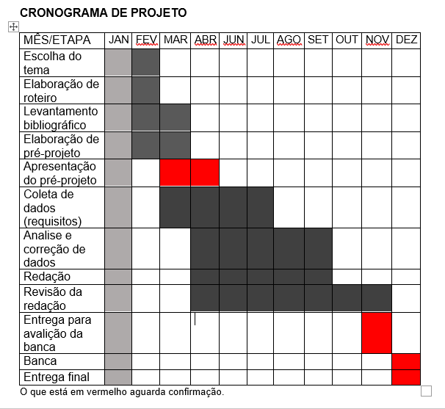

| **Autorizado** | **Professor(a)** | **Data** |
| --- | --- | --- |
| Análise de projetos e sistemas:  Banco de dados:  Web design: | **Aparecida**  **Célia**  **Reinaldo** |  |